2018年山东省枣庄市中考历史试题
第Ⅰ卷 选择题
一、单项选择
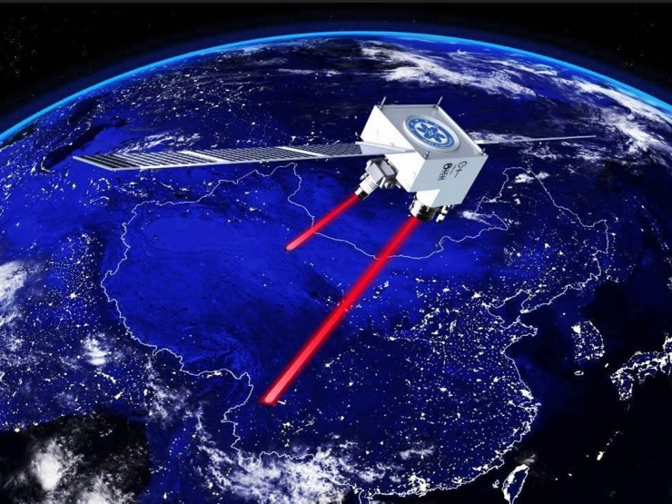
（2018·山东枣庄）9．从两千多年前的墨子和学生做成小孔成像实验，到今天“墨子号”系列成果引领“第二次量子革命”，量子科学领域有望成为中国对外的新名片，闪耀世界，而墨子的思想主张则是（ ）
A．“春秋无义战” B．“无为而治”
C．“兼爱”“非攻” D．“为政以德”
（2018·山东枣庄）10．下列作品中，以贾宝玉、林黛玉之间的爱情悲剧为中心，通过描写贵族大家庭的兴衰变化，揭示了当时社会种种不可克服的内在矛盾及其日益衰亡的历史趋势，从而将我国古典现实主义文学推向高峰的是（ ）
A．罗贯中的《三国演义》 B．施耐庵的《水浒传》
C．吴承恩的《西游记》 D．曹雪芹的《红楼梦》
（2018·山东枣庄）11．被军迷誉为“中华神盾”的长沙舰是由江南造船厂建造的，而江南造船厂的前身则是艰难制造总局。那么，江南制造总局是创建于下列哪一时期？（ ）
A．洋务运动 B．戊戌变法 C．辛亥革命 D．第一次世界大战
（2018·山东枣庄）12．八十年点，在台儿庄这个并起眼的地方，爆发了一场举世关注的殊死较量：中华儿女用血肉之躯筑成的钢铁长城，顽强抗击了日军两个精锐师团的疯狂进攻，歼敌一万多人，取得了抗战以来的重大胜利。这场战役发生于今天的（ ）
A．济南市 B．枣庄市 C．临沂市 D．菏泽市
（2018·山东枣庄）13．《中共中央国务院关于全面振兴东北地区等老工业基地的若干意见》提出：到2020年，东北地区在重要领域和关键环节改革上取得重大成果，在此基础上再用10年左右时间，实现全面振兴。东北关于工业基地形成于第一个五年计划期间，它的中心是（ ）
A．沈阳第一机床厂 B．长春第一汽车制造厂
C．鞍山钢铁公司 D．沈阳飞机制造厂
（2018·山东枣庄）14．2017年1月13日，“阿基米德的科学”展首次在我国的广东科学中心展出，70件互动展品还原了2300年前阿基米德的奇思妙想。其中的两点展项有（ ）
A．杠杆定律和浮力定律 B．浮力定律和万有引力定律
C．杠杆定律和力学三定律 D．力学三定律和万有引力定律
（2018·山东枣庄）15．1492年10月2日，大西洋强劲的信风将哥伦布的船队送到了梦寐以求的新大陆，也就此吹开了隔绝各个大陆的无形屏障。“新大陆”指的是今天（ ）
A．非洲的好望角 B．亚洲的印度 C．亚洲的菲律宾 D．美洲的古巴、海地等地
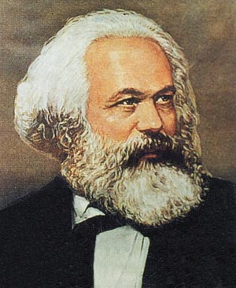
（2018·山东枣庄）16．“前进道路上，我们要继续高扬马克思主义伟大旗帜，让马克思、恩格斯设想的人类社会美好前景不断在中国大地上生动展现出来！”那么，马克思主义诞生的标志是（ ）
A．《共产党宣言》的发表 B．巴黎公社的成立
C．新文化运动的兴起 D．十月革命的胜利
（2018·山东枣庄）17．“在权利方面，人们生来是而且始终是自由平等的，法律是公共意志的表现。全国公民都有权亲身或经由其代表去参与法律的制定。”材料反映的理念是（ ）
A．宗教自由，“君权神授” B．人们生来自由、权利平等
C．反对封建专制制度，由开明的君主执政 D．工人们享有普选权，有机会参与国家的管理

（2018·山东枣庄）18．“互联网发展是无国界、无边界的，利用好、发展好、治理好互联网必须深化空间国际合作，携手构建网络空间命运共同体。”而国际互联网是全世界由（ ）
A．手机和计算机互相连接成的信息传送网络
B．电视和计算机相互连成的信息传送网络
C．计算机和航天技术相互连成的信息传送网络
D．计算机和计算机网络相互连成的信息传送网络
第Ⅱ卷 非选择题
（2018·山东枣庄）22．（15分）“经过长期努力，中国特色社会主义进入了新时代……意味着近代以来久经磨难的中华民族迎来了从站起来、富起来到强起来的为大飞跃，迎来了实现中华民族伟大复兴的光明前景。”阅读材料，结合所学知识回答问题。
材料一 “她）指中国共产党）的诞生是中国历史上开天辟地的大事，自从有了中国共产党，中国革命的面貌焕然一新了。”
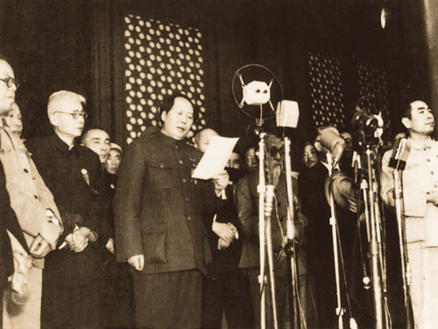
（1）结合所学知识，简述材料一中的“新”表现在何处。（4分）
材料二 毛泽东主席在天安门城楼宣告：“中华人民共和国中央人民政府今天成立了！”
（2）中华人民共和国的成立，标志着中国人民从此站起来了。结合1921～1949年的历史，概述中国人民能够站起来的原因。（4分）
材料三 实现四个现代化，要求大幅度地提高生产力，也就必然要求多方面地改变同生产力不适应的生产关系和上层建筑，改变一切不适应的管理方式、活动方式和思想方式，因而是一场广泛、深刻的革命。
——中共十一届三中全会公报
（3）材料三反映了中共中央作出了怎样的伟大决策？（2分）在这一决策指引下，农村逐步实行的以家庭联产承包为主的责任制产生了怎样的效果？（1分）
材料四 A“拿破仑说过，中国是一头沉睡的狮子，当这头睡狮醒来时，世界都会为之发抖。中国这头狮子已经醒了，但这是一只和平的、可亲的、文明的狮子。”
——习近平
B“一带一路”合作方向示意图 C
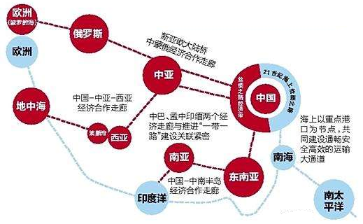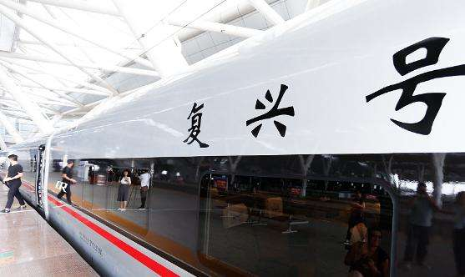
（4）材料四中的三则信息说明了什么？（4分）
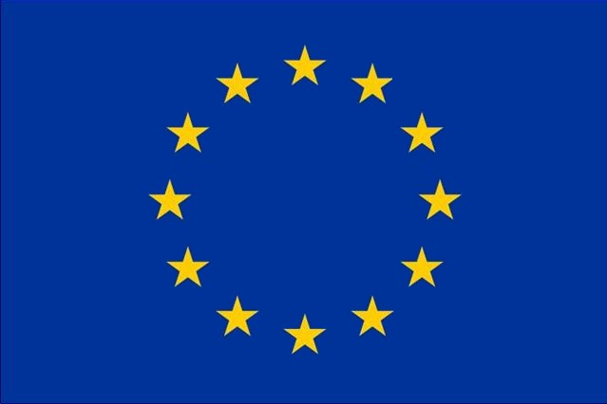
（2018·山东枣庄）23．（15分）丘吉尔在发表的演说《欧洲的悲剧》中指出：“摧毁了纳粹政权之时……我向欧洲提出的建议可以概括为一句话——联合起来！”阅读材料，结合所学知识回答问题。
材料一 随着安全地吞并奥地利，希特勒又把目标对准了邻国捷克斯洛伐克……更为严重的是，有某些迹象表明，英法政府准备放弃捷克斯洛伐克……斯大林做出了转向以往一向是他的不共戴天的敌人——轴心国的重大决定。8月23日，苏德签订了互不侵犯条约……
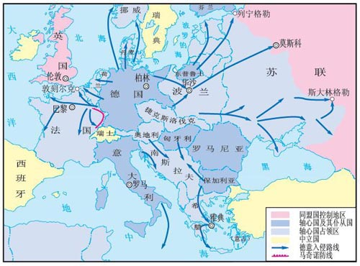
1939～1942年德意在欧洲的扩张
——《全球通史》
（1）依据材料一并结合所学知识，简述二战前期德国军队迅速占领欧洲许多国家的原因。（4分）
材料二 第二次世界大战使整个欧洲遭受了几乎是致命的打击……导致了欧洲的整体衰落。不仅如此，欧洲还被苏联和美国划分为东西两大势力范围……只有走联合之路。于是，从经济上的煤钢联营入手，启动了西欧的联合进程。
——《世界近现代史》
（2）依据材料二，概述欧洲为什么要走联合之路？（4分）欧盟成立至今产生了怎样的积极作用？（2分）
材料三 《北大西洋公约》第5条规定：“对欧洲或北美一个或数个缔约国的武装进攻，应视为对缔约国全体之攻击。”
——人民教育出版社《世界历史》
（3）根据《北大西洋公约》成立了哪一组织？（1分）举例说明该组织的性质。（2分）
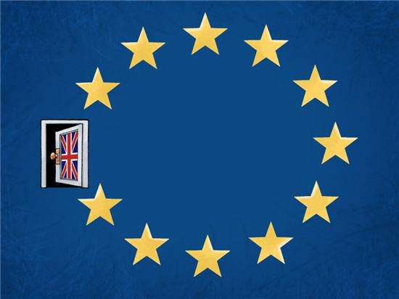
材料四 从英国和欧盟两方面的利益出发，我们都应借此机会运用公平和有序的方式达成目标，将关系断裂的可能性降到最低，让整个欧洲都保持强大和繁荣，并且有能力向全世界宣扬其价值观。
——英国首相特里莎·梅在议会中发表的声明。
（4）依据材料四，指出英国脱欧谈判的根本出发点。（2分）
参考答案
第Ⅰ卷 选择题
9．C 10．D 11．A 12．B 13．C 14．A 15．D 16．A 17．B 18．D
第Ⅱ卷 非选择题
22．（15分）（1）①指导思想新：马克思主义；②领导阶级新：无产阶级；③目标新：推翻资产阶级政权，建立无产阶级政权，实现共产主义。（或“反帝反封建”）④革命道路新：从旧民主主义革命转变为新民主主义革命等（4分）（2）因为有马克思列宁主义、毛泽东思想的指引；有中国共产党的正确领导；有人民军队的浴血奋战；有人民群众的大力支持等。（4分）（3）改革。（或改革开放。2分）农业生产得到大发展，农村开始富裕起来。（1分）（4）说明了中国的综合国力已经增强，民族复兴的号角已然吹响；中国已经走出国门，迈向世界，国际地位显著提高；中国的科学技术发展迅猛，走在了世界的前列；中国已经成为促进世界和平与发展的主要力量等。（4分）
23．（15分）英法推行绥靖政策，纵容了法西斯德国的侵略；《苏德互不侵犯条约》的影响；德军采用闪击战术；德军装备精良等。（4分）（2）原因：第二次世界大战导致欧洲整体衰落；欧洲被苏联和美国划分为东西两大势力范围等。（4分）作用：欧盟成员国之间资源共享、优势互补，促进了经济的发展等。（2分）（3）北大西洋公约组织（“北约”）。（1分）1999年3～6月，以美国为首的北约越过联合国安全理事会，以南斯拉夫联盟军队屠杀科索沃地区阿尔巴尼亚族人为借口，对南联盟境内进行狂轰滥炸，造成南联盟的重大人员伤亡和物质损失。（科索沃战争。1分）军事组织。（1分）（4）国家利益。（2分）

